《操作系统》

机房上机实验指南

实验4
linux管道编程

主讲教师：陈群
吉林大学珠海学院计算机学院
2020年2月

目录
1.实验目的 1
2.实验平台 1
3.实验内容和要求 1
4.实验报告 1

实验4
linux管道编程

1.实验目的
- 了解与掌握linux操作系统的基本操作
- 了解并掌握管道的工作原理

2.实验平台
操作系统：Linux

3.实验内容和要求
（一）操作实验任务
- 熟悉采用命令ln在文件与目录之间创建链接
- 掌握硬链接和软链接的区别
- 首先在/opt目录下建立一个文件夹test_ln,然后将/tmp/file_temp/file1.txt 建立硬链接到/opt/test_ln
- 将/tmp/file_temp/file1.txt 建立软链接到/opt/test_ln
- 阅读附件find文档，测试find命令的多种组合查找文件的方法。
（二）编程实验任务
- 编写一个程序，建立一个管道。父进程生成两个子进程，p1和p2，两个子进程分别向管道中写入各自的字符串，父进程读出它们。（p1写：child process P1，p2写：child process P2）

4.实验报告
《操作系统》课程机房上机实验报告
题目： | linux管道编程 | 姓名： | 何翔 | 日期： | 2021.4.23
实验环境：Window10、CentOS7
实验内容与完成情况：
① 熟悉采用命令ln在文件与目录之间创建链接 ② 掌握硬链接和软链接的区别
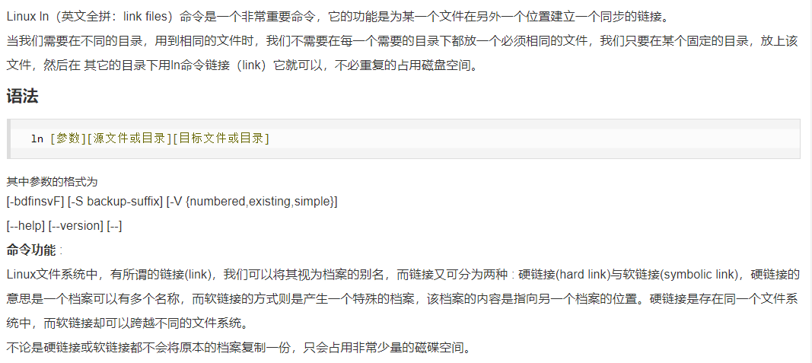
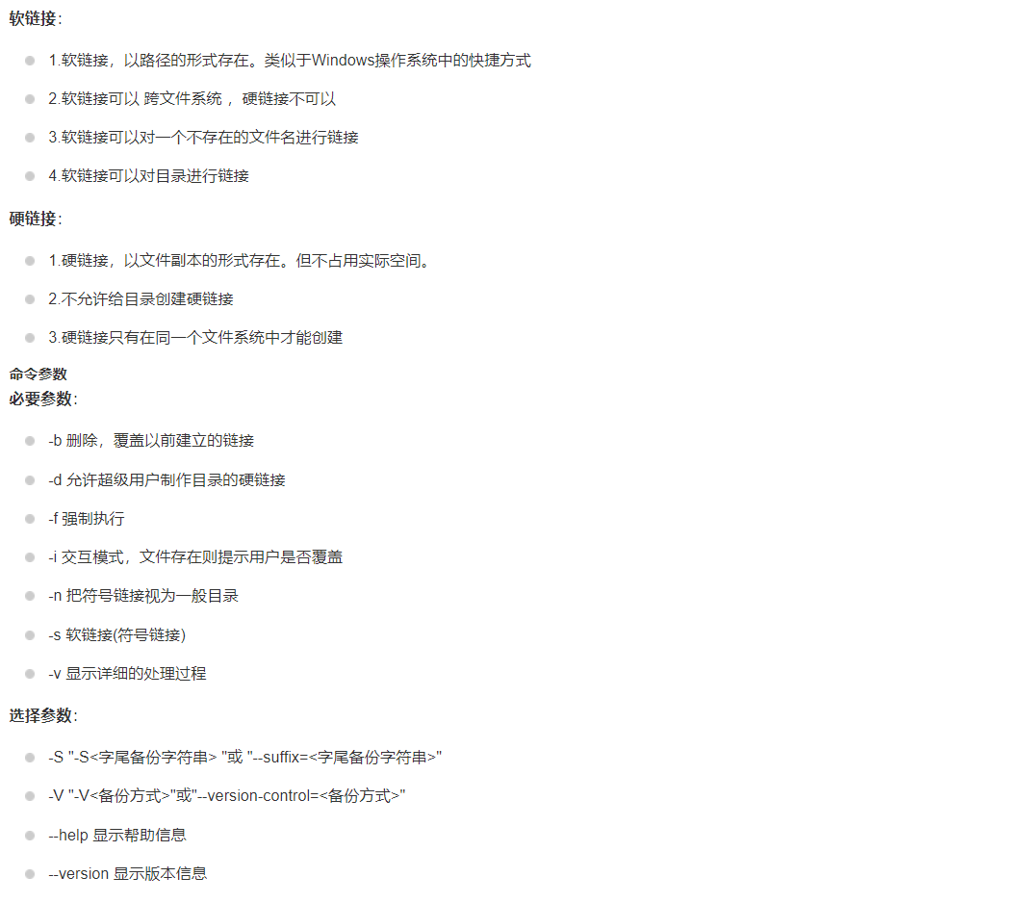
③ 首先在/opt目录下建立一个文件夹test_ln,然后将/tmp/file_temp/file1.txt 建立硬链接到/opt/test_ln
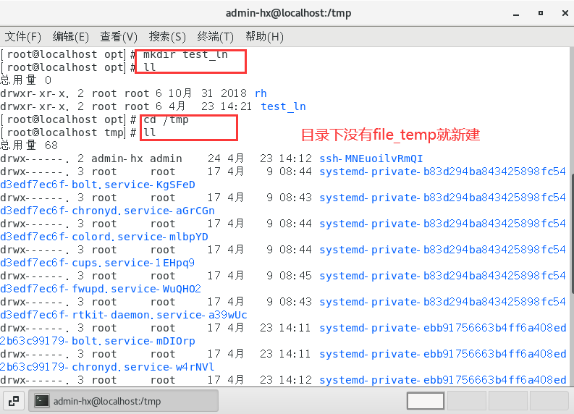
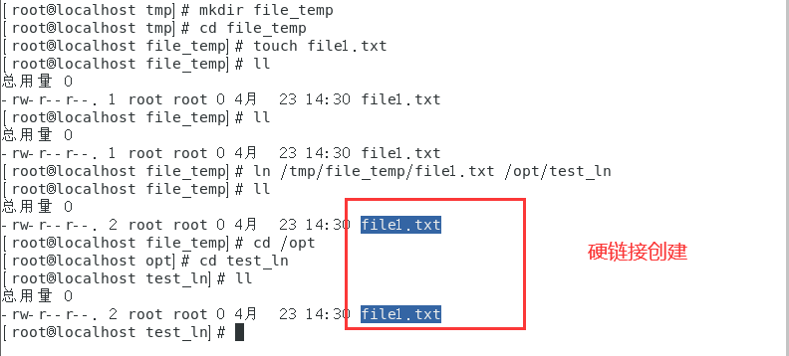
④ 将/tmp/file_temp/file1.txt 建立软链接到/opt/test_ln
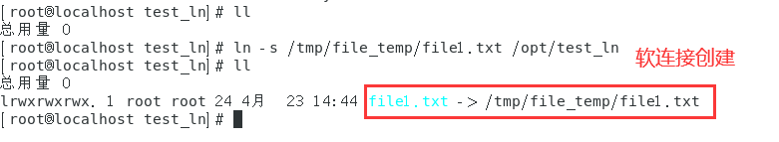
⑤ 阅读附件find文档，测试find命令的多种组合查找文件的方法。
实践如下（就展示一部分）：
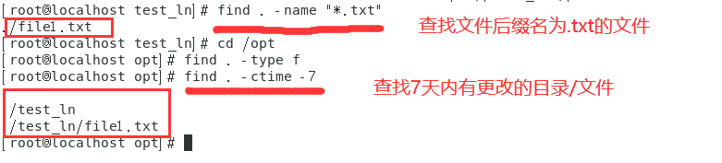
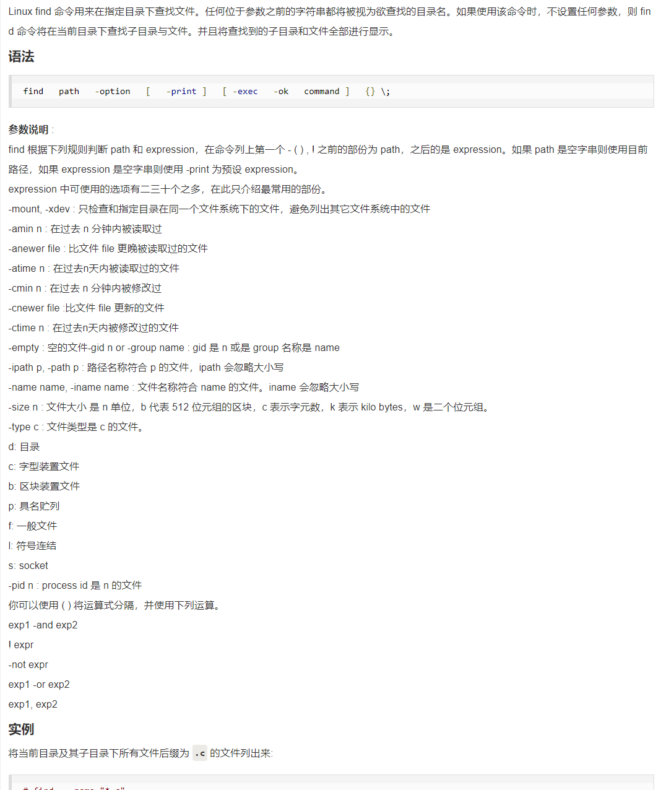
示例用法：
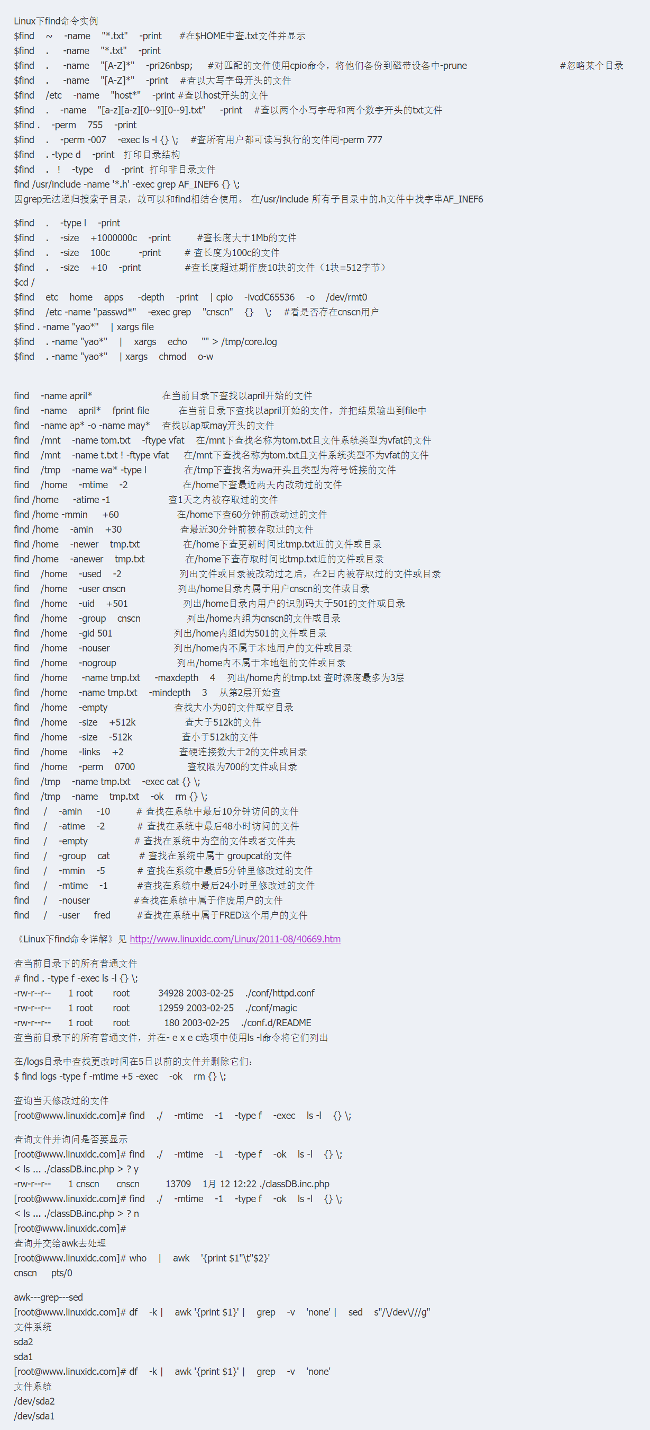
（二）编程实验任务
- 编写一个程序，建立一个管道。父进程生成两个子进程，p1和p2，两个子进程分别向管道中写入各自的字符串，父进程读出它们。（p1写：child process P1，p2写：child process P2）
写报告之前需要理解学习，弄清楚它的概念和用法，再去实验
一、管道的概念：
管道是Linux由Unix那里继承过来的进程间的通信机制，它是Unix早期的一个重要通信机制。其思想是，在内存中创建一个共享文件，从而使通信双方利用这个共享文件来传递信息。由于这种方式具有单向传递数据的特点，所以这个作为传递消息的共享文件就叫做“管道”。
在管道的具体实现中，根据通信所使用的的文件是否具有名称，有“匿名管道”和“命名管道”。
管道与共享内存的区别：
管道需要在内核和用户空间进行四次的数据拷贝：由用户空间的buf中将数据拷贝到内核中 -> 内核将数据拷贝到内存中 -> 内存到内核 -> 内核到用户空间的buf。而共享内存则只拷贝两次数据：用户空间到内存 -> 内存到用户空间。
管道用循环队列实现，连续传送数据可以不限大小。共享内存每次传递数据大小是固定的；
共享内存可以随机访问被映射文件的任意位置，管道只能顺序读写；
管道可以独立完成数据的传递和通知机制，共享内存需要借助其他通讯方式进行消息传递。
也就是说，两者之间最大的区别就是： 共享内存区是最快的可用IPC形式，一旦这样的内存区映射到共享它的进程的地址空间，这些进程间数据的传递，就不再通过执行任何进入内核的系统调用来传递彼此的数据，节省了时间。
总结：
管道是一种最基本的IPC机制，作用于有血缘关系的进程之间，完成数据传递。调用pipe系统函数即可创建一个管道。

二、匿名管道有如下特质：
1、由于这种管道没有其他同步措施，所以为了不产生混乱，它只能是半双工的，即数据只能向一个方向流动。如果需要双方互相传递数据，则需要建立两个管道；
2、只能在父子进程或兄弟进程这些具有亲缘关系的进程之间进行通信；
3、匿名管道对于管道两端的进程而言，就是一个只存在于内存的特殊文件；
4、一个进程向管道中写的内容被管道另一端的进程读取。写入的内容每次都添加在管道缓冲区的末尾，并且每次都是从缓冲区的头部读取数据。
总结匿名管道的特点：
1. 其本质是一个伪文件(实为内核缓冲区)
2. 由两个文件描述符引用，一个表示读端，一个表示写端。
3. 规定数据从管道的写端流入管道，从读端流出。

三、管道的原理:
管道实为内核使用环形队列机制，借助内核缓冲区(4k)实现。

四、管道的局限性：
① 数据自己读不能自己写。
② 数据一旦被读走，便不在管道中存在，不可反复读取。
③ 由于管道采用半双工通信方式。因此，数据只能在一个方向上流动。
④ 只能在有公共祖先的进程间使用管道。
⑤ 由于管道建立在内存中，所以它的容量不可能很大。
⑥ 管道所传送的是无格式字节流，这就要求使用管道的双方实现必须对传输的数据格式进行约定。
常见的通信方式有，单工通信、半双工通信、全双工通信。

五、管道的读写行为：
使用管道需要注意以下4种特殊情况（假设都是阻塞I/O操作，没有设置O_NONBLOCK标志）：
1. 如果所有指向管道写端的文件描述符都关闭了（管道写端引用计数为0），而仍然有进程从管道的读端读数据，那么管道中剩余的数据都被读取后，再次read会返回0，就像读到文件末尾一样。
2. 如果有指向管道写端的文件描述符没关闭（管道写端引用计数大于0），而持有管道写端的进程也没有向管道中写数据，这时有进程从管道读端读数据，那么管道中剩余的数据都被读取后，再次read会阻塞，直到管道中有数据可读了才读取数据并返回。
3. 如果所有指向管道读端的文件描述符都关闭了（管道读端引用计数为0），这时有进程向管道的写端write，那么该进程会收到信号SIGPIPE，通常会导致进程异常终止。当然也可以对SIGPIPE信号实施捕捉，不终止进程。具体方法信号章节详细介绍。
4. 如果有指向管道读端的文件描述符没关闭（管道读端引用计数大于0），而持有管道读端的进程也没有从管道中读数据，这时有进程向管道写端写数据，那么在管道被写满时再次write会阻塞，直到管道中有空位置了才写入数据并返回。
总结：
① 读管道：
1. 管道中有数据，read返回实际读到的字节数。
2. 管道中无数据：
(1) 管道写端被全部关闭，read返回0 (好像读到文件结尾)
(2) 写端没有全部被关闭，read阻塞等待(不久的将来可能有数据递达，此时会让出cpu)
② 写管道：
1. 管道读端全部被关闭， 进程异常终止(也可使用捕捉SIGPIPE信号，使进程不终止)
2. 管道读端没有全部关闭：
(1) 管道已满，write阻塞。
(2) 管道未满，write将数据写入，并返回实际写入的字节数。

pipe函数
创建管道：int pipe(int pipefd[2]); 成功：0；失败：-1，设置errno
函数调用成功返回r/w两个文件描述符。无需open，但需手动close。规定：fd[0] → r； fd[1] → w，就像0对应标准输入，1对应标准输出一样。向管道文件读写数据其实是在读写内核缓冲区。
1. 父进程调用pipe函数创建管道，得到两个文件描述符fd[0]、fd[1]指向管道的读端和写端。
2. 父进程调用fork创建子进程，那么子进程也有两个文件描述符指向同一管道。
3. 父进程关闭管道读端，子进程关闭管道写端。父进程可以向管道中写入数据，子进程将管道中的数据读出。由于管道是利用环形队列实现的，数据从写端流入管道，从读端流出，这样就实现了进程间通信。

代码分析：
#include <unistd.h>
int pipe(int fd[2]);
功能：经由参数fd返回两个文件描述符
参数：
fd为int型数组的首地址，其存放了管道的文件描述符fd[0]、fd[1]。
fd[0]为读而打开，fd[1]为写而打开
管道，fd[0]的输出是fd[1]的输入。
返回值：成功：返回 0 失败：返回-1

实验运行：
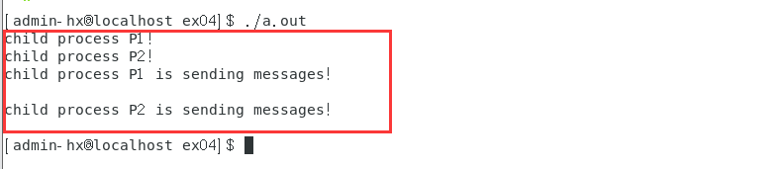

出现的问题：
解决方案（列出遇到的问题和解决办法，列出没有解决的问题）：

